ЦВЕТЫ
1. Раскрась внизу те цветы, которые есть в букете. Обведи цветы в букете по контуру разными карандашами.
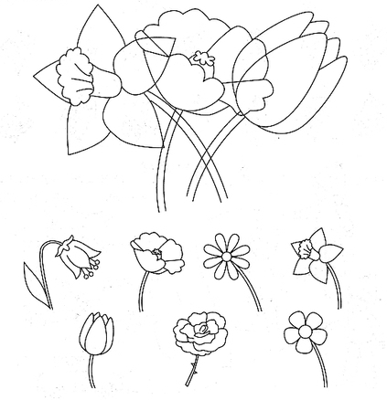
2. Дорисуй половину каждого цветка. Ты узнал эти цветы?

3. Обведи пунктирные линии, не отрывая карандаша. Какие цветы здесь изображены? Раскрась нужными цветами.
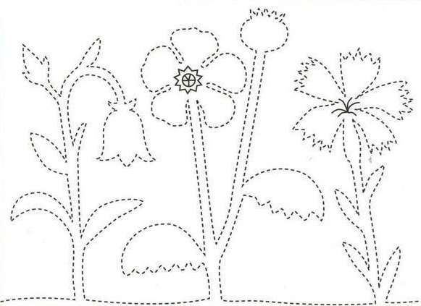

4. Соедини точки прямыми линиями по порядку, как подсказывают цифры.
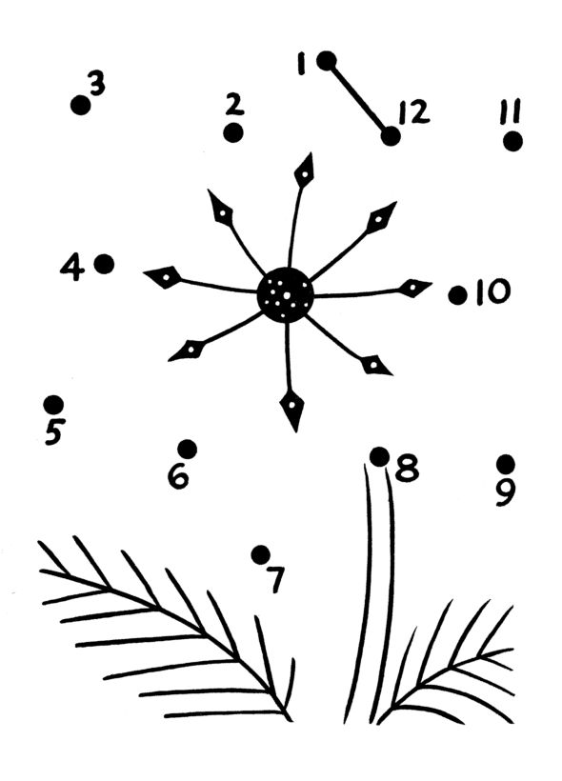
5. Посади каждый цветок в горшок, подходящий по размеру.
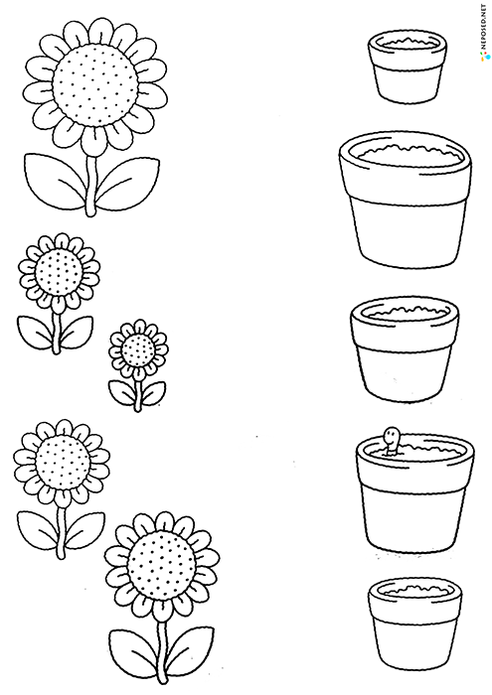

Методические рекомендации
1. Повторите с ребенком части цветка
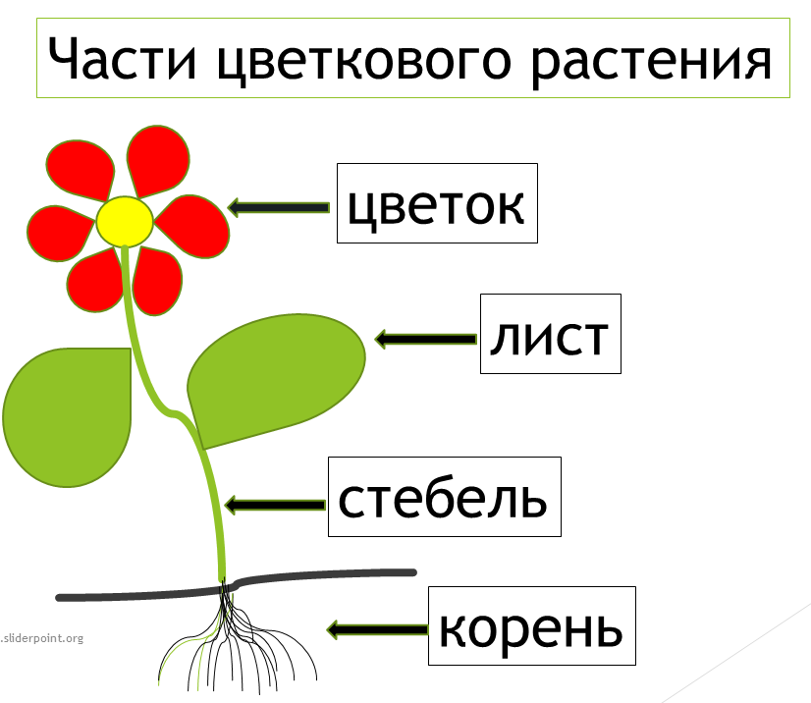
2. Рассмотрите картинки с изображением розы, тюльпана, нарцисса, василька, одуванчика, ромашки, незабудки и других цветов. Разделите картинки на садовые и полевые (луговые) цветы.
3. Расскажите, что есть лекарственные цветы (ромашка, календула), но есть и ядовитие (лютик едкий, ландыш).

